四川省仪陇中学校教学设计表
年级 | 2023级 |  | 学科 | 化学
课题名称 | 第一章原子结构与性质  第二节原子结构与元素的性质  课时1 原子结构与元素周期表 |  | 课型 | 新授课
设计者 | 鲜萍 |  | 备课时间
学习  目标 | 1．通过复习培养学生分析能力与思维能力
学习  目标 | 2．熟知原子结构与元素周期表的关系，进一步熟悉元素周期表的结构。
学习  目标 | 3．能够从原子结构的角度认识元素周期表中区的划分。
学习  目标 | 4. 通过对元素周期表发展史的了解，认识科学家对元素周期表经历的探索过程。
学习重点 | 原子核外电子排布与元素周期表分区的关系 | 学习  难点 | 原子核外电子排布与元素周期表分区的关系
课时目标 | 1．在复习原子结构及元素周期表相关知识的基础上，进一步探究元素在周期表中的位置与原子结构的关系。
课时目标 | 2．熟知原子结构与元素周期表的关系，进一步熟悉元素周期表的结构。
课时目标 | 3．掌握原子结构与元素周期表的关系，提升对元素周期表的认识。
课时目标 | 4.了解元素周期表是微观上原子核外电子排布的宏观表达方式。
核心问题 | 培养宏观辨识与微观探析：通过对构造原理与元素周期表分区关系的分析，
教学过程
学习内容 | 教师活动 | 学生活动 |  | 设计意图
任务一：导入新课 | [引课] 化学元素周期表年  三张有重要历史意义的周期表  元素的发现：1650-2017年发现元素的种类数  [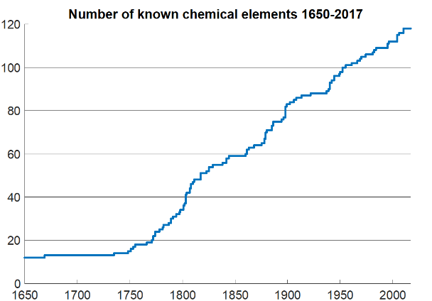 | 回忆并书写1～36号元素的基态原子的价电子排布式 |  | 温故知新  通过观察，思考，解决问题
任务二：元素周期表与构造原理 | 【讲解】  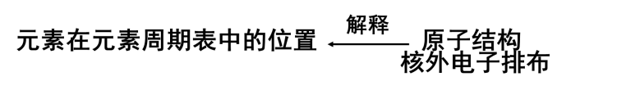  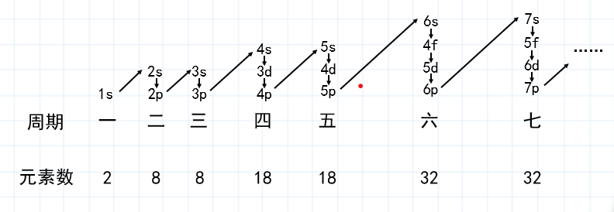 | 仔细考察书末的元素周期表并思考原子的核外电子排布与族的划分有什么关系？ |  | 通过观察，  思考，解决问题  变抽象为直观
任务三：建立模型 | 【提问】为什么过渡元素都是金属元素？  【讲解】  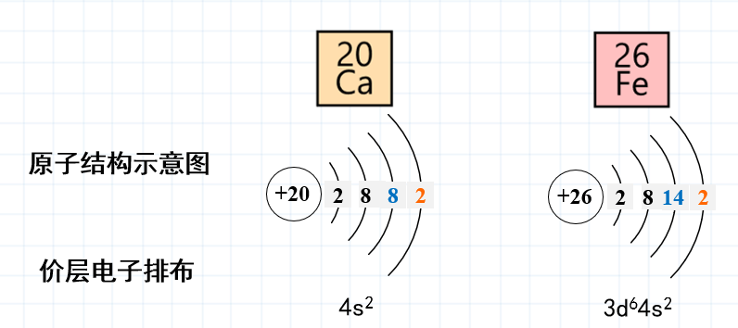 | 1写出IA族和IIA族元素基态原子的价电子排布  2写出IIIA族到0族元素基态原子的价电子排布 |  | 揭示本质，培养分析问题能力
任务四：明白分区的来由 | [提示]  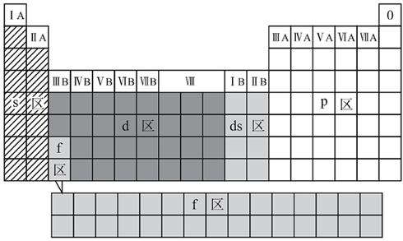  [课堂小结]  [课堂练习] | 思考：处于非金属与金属分界线上的元素常被称为半金属或类金属，为什么？ |  | 培养归纳  抽象能力  巩固提高
  分区 | 元素分布 | 外围电子排布 | 元素性质特点
  s区 | 第ⅠA族、第ⅡA族 | ns^{1~2} | 除氢外都是活泼金属元素
  p区 | 第ⅢA族~ⅦA族、0族 | ns²np^{1~6}(He除外) | 最外层电子参与成键(0族元素一般不考虑)
  d区 | 第ⅢB族~ⅦB族、第Ⅷ族 | (n-1)d^{1~9}ns^{1~2}(Pd除外) | 次外层d能级中的电子不同程度地参与化学键的形成
  ds区 | 第ⅠB族、第ⅡB族 | (n-1)d¹⁰ns^{1~2} | 金属元素
  f区 | 镧系、锕系 | (n-2)f^{0~14}(n-1)d^{0~2}ns² | 镧系元素化学性质相近;锕系元素化学性质相近
作业设计 | 课时作业1
板书  设计 | 第一章原子结构与性质  第二节课时1 原子结构与元素周期表  一 元素周期表的发展  二 元素周期表与构造原理

